TSOHA harjoitustyö: Muistilista

Johdanto

Tarkoituksena on siis toteuttaa tehtäväsivuston kuvailema muistilista¹. Kyseessä on siis nettisovellus johon voi kirjata ylös eri askareita ja antaa askareille mahdollisia tärkeysarvoja. Annetuista askareista muodostetaan tärkeysarvojen perusteella järjestetty lista.
Käyttämäni tekniikka tulee mitä suurimmalla todennäköisyydellä olemaan sitä mitä materiaalissa esitellään ja suositellaan. Ohjelmointikieleksi valitsen php:n, jota olen kokeillut vain pintapuolisesti. Itse toimintaympäristö tulee olemaan users-palvelin. Tietokannaksi valitsen myös postgreSQL, joka on herokun kautta pintapuolisesti tuttu ja sitä suositeltiin myös aloitusluennolla.

Käyttötapaukset
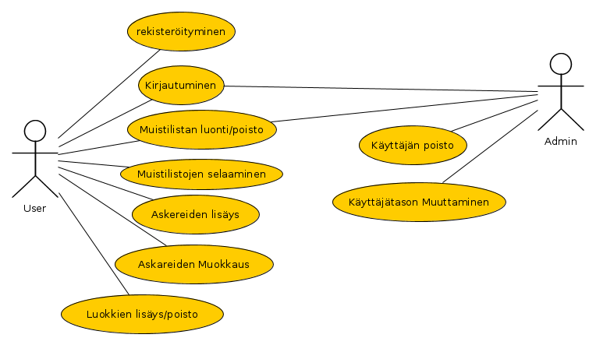

Käyttäjäryhmät
User: Sovelluksen käyttäjä, joka kirjautuu palveluun ja hallinnoi omia muistilistojaan
Admin: Sovelluksen ylläpitäjä, joka voi tarpeen tullen poistaa käyttäjiä tai muuttaa heidän käyttäjätasoaan.

Käyttötapaukset

Muistilistan luonti/poisto: Käyttäjä voi kirjauduttuaan luoda uusia muistilistoja. Muistilistaa poistaessa myös kaikki askareet poistetaan.
Askareiden lisäys/poisto: Käyttäjä lisää eri askareita olemassaolevaan muistilistaan.
Askareidein muokkaus: Käyttäjä voi lisätä askareille eri tärkeysarvoja. Tai lisätä sen eri luokkien alle.
Luokkien lisäys/poisto: Käyttäjä voi lisätä tai poistaa eri luokkia joiden alle hän voi lisätä eri askareita
Käyttäjän poisto: Admin vois tarpeen tullen poistaa käyttäjän palvelusta.
Käyttäjätason muuttaminen: Toisesta käyttäjästä voidaan tehdä Admin.

Järjestelmän tietosisältö
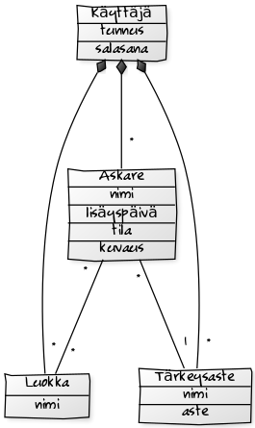

Tietokohde: Käyttäjä
Attribuutti | Arvojoukko | Kuvailu
Tunnus | Merkkijono, max. 255 merkkiä | Luonnin yhteydessä käyttäjän valitsema tunnus. Käytetään palvelun kirjautumisessa.
Salasana | Merkkijono, max. 255 merkkiä | Luonnin yhteydessä käyttäjän valitsema salasana. Käytetään palvelun kirjautumisessa.

Muistilistan käyttäjäksi rekisteröitynyt henkilö. Jokainen käyttäjä lue itselleen yhden tai useamman askareen luokan ja tärkeysasteen.

Tietokohde: Askare
Attribuutti | Arvojoukko | Kuvailu
Nimi | Merkkijono, max. 255 merkkiä | Askareen nimi
Lisäyspäivä | Päiväys | Askareen lisäyspäivä
Tila | Totuusarvo | Onko askare aloitettu
Kuvaus | Merkkijono, max. 255 merkkiä | Askareen kuvaus

Askare on muistilistan oleellisin osa. Käyttäjä nimeää askareen ja antaa sille pienen kuvauksen. Askareen tila on aluksi epätosi eli tekemättä ja päiväys lisätään luontihetkellä. Askareella täytyy olla käyttäjä ja siihen voi liittyä yksi tärkeysaste. Askareella voi olla useampi luokka.

Tietokohde: Luokka
Attribuutti | Arvojoukko | Kuvailu
Nimi | Merkkijono, max. 255 merkkiä | Luokan nimi

Luokkien avulla askareita voi jakaa eri ryhmiin. Luokkaan liittyy aina käyttäjä. Luokka voi liittyä useaan askareeseen.

Tietokohde: Tärkeysaste
Attribuutti | Arvojoukko | Kuvailu
Nimi | Merkkijono, max. 255 merkkiä | Tärkeysasteen nimi
Aste | Kokonaisluku | Tärkeysasteen arvo. Mitä suurempi sitä tärkeämpi

Askareille voi antaa tärkeysasteita ja niitä voidaan järjestää tärkeyden mukaan. Tärkeysaste liittyy aina sen luoneeseen käyttäjään. Sama tärkeysaste voi olla usealla askareella, mutta askareella voi olla vain yksi tärkeysaste.

Relaatiotietokantakaavio
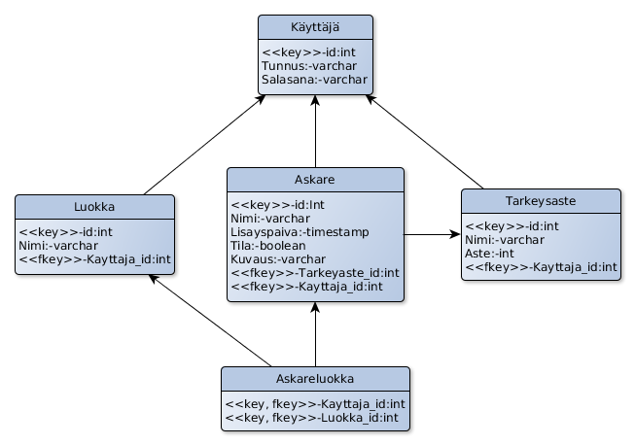
Kaavio on tehty yEd-ohjelmalla, jossa ei pystynyt tarkentamaan avaimien välisiä relaatiota. Foreign key viittaa aina sen nimeä vastaavaan tauluun..
Askareluokka taululla ei ole omaa id:tä koska se toimii välitauluna askareen ja luokan monesta moneen suhdetta.

Linkit:

http://advancedkittenry.github.io/suunnittelu_ja_tyoymparisto/aiheet/Muistilista.html

